Văn nghệ chuẩn bị 26/3
(Bùi Nguyễn Yến Linh)
Ngày 26/3 – ngày thành lập Đoàn Thanh niên Cộng sản Hồ Chí Minh luôn là dịp đặc biệt đối với học sinh. Để chào mừng ngày ý nghĩa này, tập thể lớp 10A Trường THPT Thanh Miện II đã tích cực chuẩn bị và tập luyện các tiết mục văn nghệ với tinh thần vô cùng hào hứng và đoàn kết tham gia cuộc thi văn nghệ của trường.
Ngay khi nhà trường phát động phong trào văn nghệ chào mừng 26/3, lớp 10A đã nhanh chóng họp bàn và lựa chọn tiết mục biểu diễn. Sau khi thống nhất tiết mục, lớp phó văn nghệ đã chọn ra những thành viên ưu tú, có năng khiếu trong nhảy múa để tham gia. Tất cả đều tham gia rất nhiệt tình vì ai cũng muốn góp phần mang đến một tiết mục thật ấn tượng cho lớp mình.
Những buổi tập văn nghệ thường diễn ra sau giờ học. Dù có lúc mệt sau một ngày học dài, nhưng khi tiếng nhạc vang lên, mọi người lại trở nên rất hào hứng. Các bạn tập từng động tác múa, từng câu hát thật cẩn thận. Có những chỗ chưa đều hoặc chưa đúng nhịp, cả nhóm lại cùng nhau tập lại nhiều lần cho đến khi thật hoàn chỉnh. Tiếng cười nói, tiếng nhạc và sự cổ vũ của các bạn trong lớp làm cho không khí tập luyện trở nên vui vẻ và đầy năng lượng.

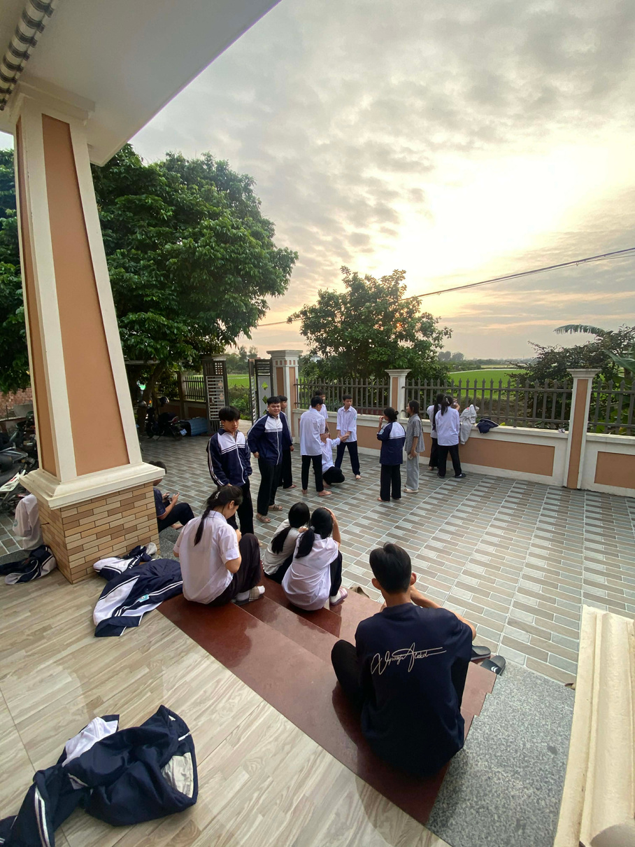

Không chỉ những bạn trực tiếp biểu diễn mới tham gia, mà các thành viên khác của lớp cũng nhiệt tình ủng hộ. Có bạn giúp quay video để mọi người xem lại và rút kinh nghiệm, có bạn hỗ trợ chuẩn bị loa, nhạc, hay góp ý để tiết mục thêm hấp dẫn. Nhờ sự đoàn kết và tinh thần trách nhiệm của cả tập thể, tiết mục văn nghệ của lớp ngày càng hoàn thiện hơn.
Hoạt động tập văn nghệ không chỉ giúp lớp 10A chuẩn bị tốt cho chương trình chào mừng ngày 26/3 mà còn giúp các thành viên trong lớp gắn kết với nhau hơn. Qua những buổi tập, chúng em học được tinh thần hợp tác, sự tự tin khi đứng trước đám đông và thêm nhiều kỉ niệm đẹp của tuổi học trò.

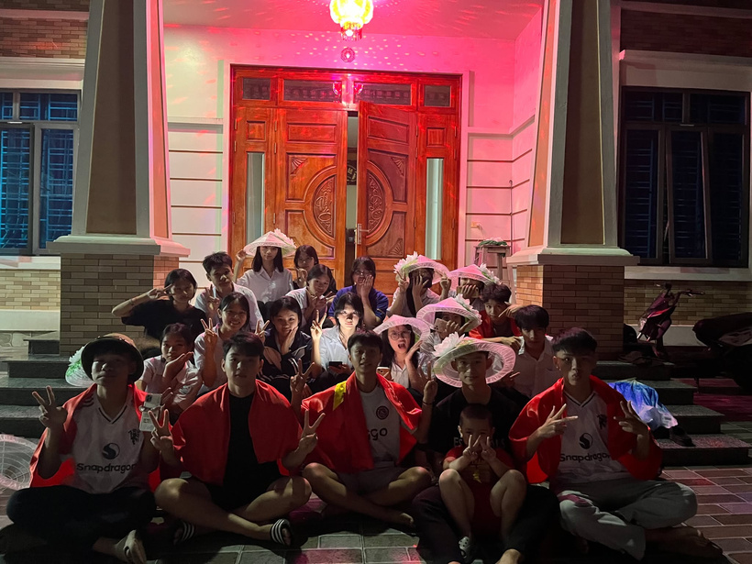

Chắc chắn rằng với sự cố gắng và nhiệt huyết của tập thể lớp 10A, tiết mục văn nghệ trong ngày 26/3 của Trường THPT Thanh Miện II sẽ thật sôi động và đạt được thành tích tốt. Đây cũng sẽ là một kỉ niệm đẹp trong quãng thời gian học tập dưới mái trường thân yêu.

